Unit 1 Hello
Part A Let’s read & Let’s check & Let’s sing

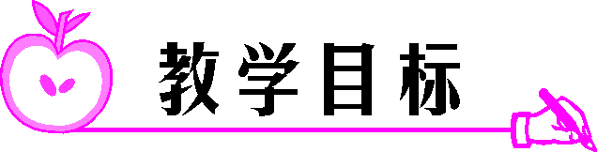
1.能迅速在所给的几组字母中找出相同的字母，并能在一定数量的单词中找出各个单词的数量，培养学生对英语单词的认知能力。
2.能运用所学知识，听懂简短对话，并能看图连单词。
3.会唱歌曲“Hello！”。

能够运用本单元所学知识完成找字母、单词、听句子、看单词等基础性练习。

听听力完成“Let’s check”部分的听力任务。

教学光盘、单词卡片、教学挂图。

Step 1:Warmup
（1）Greetings.
（2）Review，
复习本单元 词汇。
用转盘游戏练习句型 I have a/an _____.
（3）free talk
Step 2:Presentation
（1）完成“Start to read”部分的任务。
①完成“Circle the same letters”的任务。
让学生仿照示例圈出其他组的相同字母，并算出各个字母的个数。
②完成“Read and count”的任务。
教师先引导学生复习本单元的文具单词，然后小组合作完成练习。
（2）完成“Let’s check”部分的任务。
①完成“Listen and number”的任务。
展示该部分的教学挂图，让学生讨论图中人物会说些什么，做好听力准备，播放录音，并根据所听内容将图片标序号，核对答案，并全班同学再听一遍录音。
②完成“Look and match”的任务。
根据所学单词完成连线，比一比谁连得既快又准。
（3）完成“Let’s sing”部分的任务。
教师播放歌曲“Hello!”学生在听的基础上感知音乐的旋律。听完后，让学生一起读出歌词中的人物姓名，学生跟唱歌曲，并学习歌曲，然后分男女生组比赛歌唱。
（4）进行story time的学习。
先让学生整体感知故事的内容
进行跟读
表演故事
Step 3：Consolidation and extension
（1）选出恰当的答句。
（2）summary
Step 4:Homework
1、Tell the story to your family.
2、Finish the homework of APP.

